**Отчет по практической работе №**4

**по дисциплине МДК 01.02 “Инструментальные средства разработки программного обеспечения”.**

Выполнил: студент

группы 319

Муртазин Руслан Шамилевич

Дата 27.11.2024

**Цель работы:** изучение процессов разработки отдельных модулей проекта, их последующей интеграции в командной работе, тестирования и устранения ошибок для обеспечения корректной работы всей системы.

**Основная структура задания:**

Разработаем свой модуль, который позволяет получить случайную шутку известного актера.

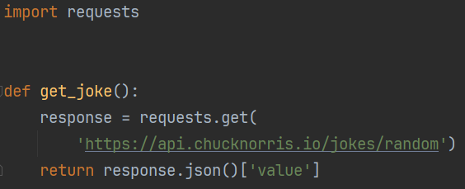

Проведем тестирование модуля, убедившись в его корректной работе, на выводе получаем шутку.



Оформим документацию по использованию модуля и его интерфейсам. Ниже представлена часть документации.

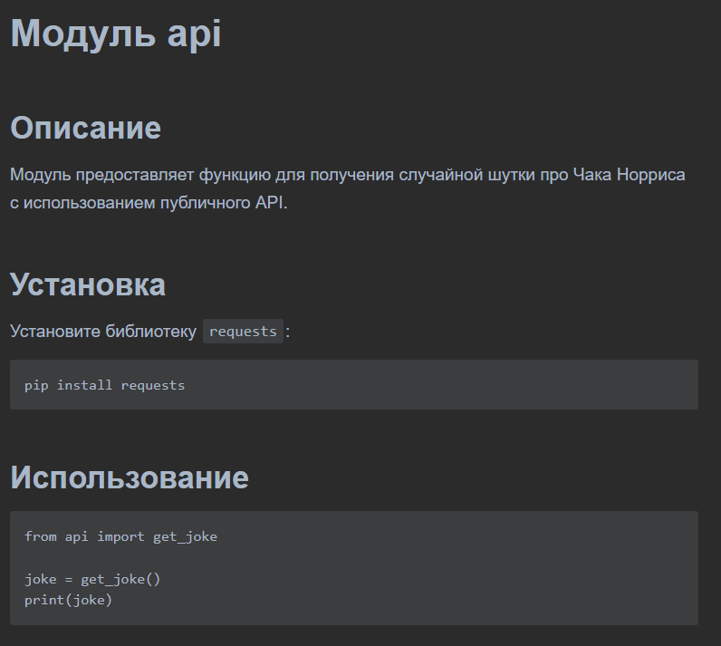

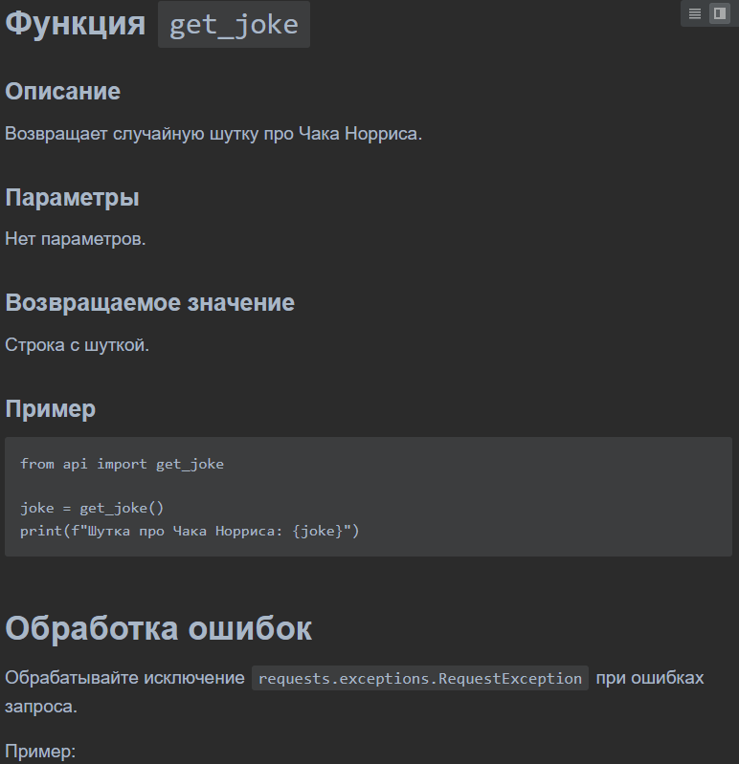

**Интеграция модулей**

Разработаем модуль для создания веб-страницы, которая получает данные из первого модуля и показывает шутку.

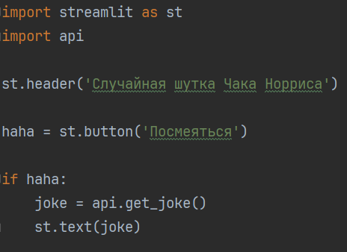

После успешной интеграции необходимо провести тестирование всей системы, чтобы убедиться в корректности работы всех компонентов

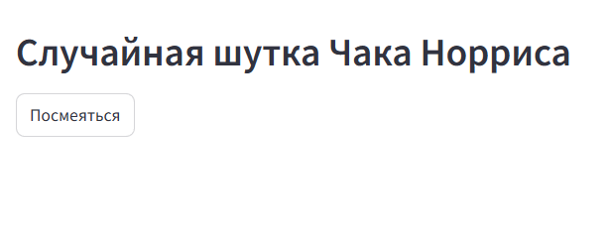

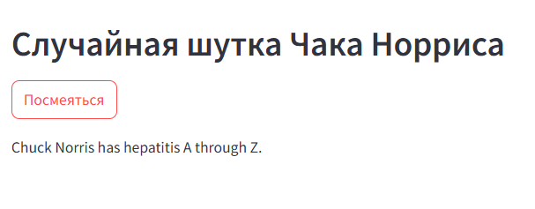

Интеграция проведена успешно!

**Вывод работы:** в ходе практической работы я изучил процесс отладки отдельных модулей программного проекта, выявил типичные ошибки и научился эффективно использовать инструменты отладки для их устранения.